|  |
| --- |
| Fontys |
| Analysedocument |
| Live performance |

|  |
| --- |
| Sander Koch S21M  2-12-2015 |

Inhoud

Inleiding 3

MOSCOW requirements 4

Missies 4

Beheer & Account 4

Non functional requirements 5

Usecase Diagram 6

Usecases 7

# Inleiding

In dit document vindt u het analyse dat vooraf de realisatie van het ontwerp van de Pieten planner ging. In dit document zijn de volgende deel producten aanwezig.

* MOSCOW requirements
* Usecase diagram
* Usecases

# **MOSCOW requirements**

Pietenplanner

|  |  |  |
| --- | --- | --- |
| ID | Omschrijving | MoSCoW Prio |
| F_PBEH | Pieten kunnen toevoegen, inzien, wijzigen en verwijderen. | M |
| F_PTOE | Pieten moeten minstens één vaardigheid beschikken | M |
| F_PVAAR | Pieten kunnen niet de vaardigheden creatief en computervaardigheid tegelijk beschikken. | S |
| F_VBEH | Vaardigheden kunnen toevoegen, inzien, wijzigen en verwijderen. | S |
| F_CBEH | Cadeautypes kunnen toevoegen, inzien, wijzigen en verwijderen. | S |
| F_GLEES | Gemeente gegevens moet uit een csv bestand uit gelezen kunnen worden. | M |
| F_GOH | Er moet een overzicht zijn van alle gemeentes | M |
| F_GTOE | Gemeentes kunnen toevoegen. | S |
| F_GPOH | Aan de hand van gekozen gemeente moet het systeem een verzameling aan geschikte Pieten weergeven. | M |
| F_GAFS | Aan de hand van gekozen gemeente moet het systeem de afstand tussen de gemeente en de thuisbasis weergeven | C |
| F_PPBEV | Als de aantal kinderen in een gemeente boven de 10000 is moet het aantal pieten in de Pieten Posse verdubbeld worden. | C |
| F_PPGEN | Aan de hand van gekozen gemeente moet het systeem een verzameling aan geschikte Pieten weergeven, en uit die lijst moet een Pieten Posse samengesteld kunnen worden. | M |
| F_PPWeg | Als de afstand tot de thuisbasis meer dan 25 kilometer is, is een WegwijsPiet verplicht in de Posse | S |

## Non functional requirements

|  |  |
| --- | --- |
| Omschrijving | MoSCoW PRIO |
| Een SQL Database voor het opslaan van gegevens. | M |

## Usecase Diagram

Hieronder ziet u de usecase diagram voor de Pietenplanner. Vanwege de grote van de afbeelding, is er ook een hyperlink beschikbaar naar de bron:

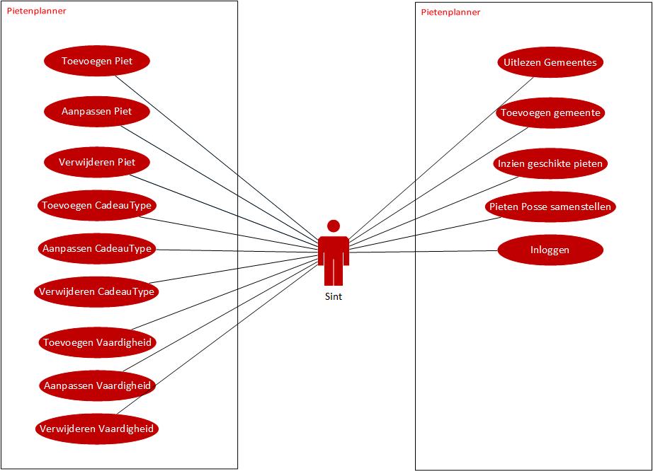

## Usecases

Hier onder vindt u de uitgewerkte usecases voor het Ocean Defence & Monitoring systeem

|  |  |
| --- | --- |
| Naam | Inloggen gebruiker |
| Samenvatting | Een actor logt in op het systeem |
| Actor | Sint |
| Aannames | Actor beschikt over de correcte gegevens. |
| Beschrijving | 1) de actor vult zijn inloggegevens in  2) het systeem controleert of de gegevens kloppen en laat de correcte overzicht zien |
| Uitzonderingen | - |
| Resultaat | Sint is ingelogd. |

|  |  |
| --- | --- |
| Naam | Toevoegen piet |
| Samenvatting | Actor maakt een piet aan. |
| Actor | Sint |
| Aannames | Actor is ingelogd en beschikt over de juiste rechten. |
| Beschrijving | 1. De actor klikt op de voeg toe knop, op de account overzicht 2. Het systeem verwijst actor naar de juiste overzicht. 3. Actor vult gegevens in en drukt op maak aan[1] 4. Systeem maakt piet aan. |
| Uitzonderingen | 1 De actor vult foute gegevens in, hij krijgt een bericht te zien dat de gegevens fout zijn en wordt terug verwezen naar stap 2. |
| Resultaat | Piet is aangemaakt. |

|  |  |
| --- | --- |
| Naam | Aanpassen piet |
| Samenvatting | Een actor past een piet aan. |
| Actor | Sint |
| Aannames | Actor is ingelogd en beschikt over de juiste rechten. |
| Beschrijving | 1. De actor klikt op de correcte piet. 2. Het systeem geeft een overzicht van piet informatie weer. 3. Actor wijzigt gegevens piet, en drukt op bewaren.[1] 4. Systeem past piet gegevens aan. |
| Uitzonderingen | 1 De actor vult foute gegevens in, hij krijgt een bericht te zien dat de gegevens fout zijn en wordt terug verwezen naar stap 2. |
| Resultaat | piet gegevens zijn aangepast. |

|  |  |
| --- | --- |
| Naam | Verwijderen piet |
| Samenvatting | Een actor verwijderd een piet |
| Actor | Sint |
| Aannames | Actor is ingelogd en beschikt over de juiste rechten. |
| Beschrijving | 1. De actor selecteer de correcte piet, en klikt op verwijderen. 2. Het systeem vraagt om bevestiging van piet verwijderen. 3. Actor bevestigd verwijdering. 4. Systeem verwijderd piet. |
| Uitzonderingen | - |
| Resultaat | piet is verwijderd |

|  |  |
| --- | --- |
| Naam | Toevoegen vaardigheid |
| Samenvatting | Actor maakt een vaardigheid aan. |
| Actor | Sint |
| Aannames | Actor is ingelogd en beschikt over de juiste rechten. |
| Beschrijving | 1. De actor klikt op de voeg toe knop, op de personeel overzicht 2. Het systeem verwijst actor naar de juiste overzicht. 3. Actor vult gegevens in en drukt op maak aan[1] 4. Systeem maakt een vaardigheid aan. |
| Uitzonderingen | 1 De actor vult foute gegevens in, hij krijgt een bericht te zien dat de gegevens fout zijn en wordt terug verwezen naar stap 2. |
| Resultaat | Een vaardigheid is toegevoegd |

|  |  |
| --- | --- |
| Naam | Aanpassen vaardigheid |
| Samenvatting | Een actor past een vaardigheid aan. |
| Actor | Sint |
| Aannames | Actor is ingelogd en beschikt over de juiste rechten. |
| Beschrijving | 1. De actor klikt op de correcte vaardigheid. 2. Het systeem geeft een overzicht van personeel informatie weer. 3. Actor wijzigt gegevens vaardigheid, en drukt op bewaren.[1] 4. Systeem past vaardigheid gegevens aan. |
| Uitzonderingen | 1 De actor vult foute gegevens in, hij krijgt een bericht te zien dat de gegevens fout zijn en wordt terug verwezen naar stap 2. |
| Resultaat | Vaardigheid gegevens zijn aangepast. |

|  |  |
| --- | --- |
| Naam | Verwijderen vaardigheid |
| Samenvatting | Een actor verwijderd een vaardigheid |
| Actor | Sint |
| Aannames | Actor is ingelogd en beschikt over de juiste rechten. |
| Beschrijving | 1. De actor selecteer de correcte vaardigheid, en klikt op verwijderen. 2. Het systeem vraagt om bevestiging van vaardigheid verwijderen. 3. Actor bevestigd vaardigheid. 4. Systeem verwijdert vaardigheid |
| Uitzonderingen | - |
| Resultaat | Vaardigheid is verwijderd |

|  |  |
| --- | --- |
| Naam | Toevoegen cadeautype |
| Samenvatting | Actor maakt cadeautype aan. |
| Actor | sint |
| Aannames | Actor is ingelogd en beschikt over de juiste rechten. |
| Beschrijving | 1. De actor klikt op de voeg toe knop, op de cadeautype overzicht 2. Het systeem verwijst actor naar de juiste overzicht. 3. Actor vult gegevens in en drukt op maak aan[1] 4. Systeem maakt cadeautype aan. |
| Uitzonderingen | 1 De actor vult foute gegevens in, hij krijgt een bericht te zien dat de gegevens fout zijn en wordt terug verwezen naar stap 2. |
| Resultaat | Cadeautype is toegevoegd |

|  |  |
| --- | --- |
| Naam | Aanpassen cadeautype |
| Samenvatting | Een actor past cadeautype aan. |
| Actor | Sint |
| Aannames | Actor is ingelogd en beschikt over de juiste rechten. |
| Beschrijving | 1. De actor klikt op de correcte cadeautype. 2. Het systeem geeft een overzicht van cadeautype informatie weer. 3. Actor wijzigt gegevens cadeautype, en drukt op bewaren.[1] 4. Systeem past cadeautype gegevens aan. |
| Uitzonderingen | 1 De actor vult foute gegevens in, hij krijgt een bericht te zien dat de gegevens fout zijn en wordt terug verwezen naar stap 2. |
| Resultaat | Cadeautype gegevens zijn aangepast. |

|  |  |
| --- | --- |
| Naam | Verwijderen Cadeautype |
| Samenvatting | Een actor verwijdert een Cadeautype |
| Actor | Sint |
| Aannames | Actor is ingelogd en beschikt over de juiste rechten. |
| Beschrijving | 1. De actor selecteer de correcte cadeautype, en klikt op verwijderen. 2. systeem vraagt om bevestiging van cadeautype verwijderen. 3. Actor bevestigd verwijdering. 4. Systeem verwijdert cadeautype. |
| Uitzonderingen | - |
| Resultaat | Cadeautype is verwijderd |

|  |  |
| --- | --- |
| Naam | Uitlezen gemeentes |
| Samenvatting | Een actor leest een tekstbestand met gemeentes uit. |
| Actor | Sint |
| Aannames | Actor is ingelogd en beschikt over de juiste rechten. |
| Beschrijving | 1. De actor navigeert naar gemeente overzicht. 2. Het systeem geeft een overzicht van gemeentes weer. 3. De actor drukt op de knop gemeentes uitlezen. 4. Het systeem geeft een browse dialog weer. 5. De actor selecteert het correcte bestand, en bevestigd dit.[1] 6. Het systeem leest de bestand uit, en geeft de nieuwe gemeentes weer in het overzicht. |
| Uitzonderingen | 1 De actor vult foute gegevens in, hij krijgt een bericht te zien dat de bestand fout is en wordt terug verwezen naar stap 4. |
| Resultaat | Gemeentes tekstbestand is uitgelezen |

|  |  |
| --- | --- |
| Naam | Toevoegen gemeente |
| Samenvatting | Actor maakt gemeente aan. |
| Actor | Sint |
| Aannames | Actor is ingelogd en beschikt over de juiste rechten. |
| Beschrijving | 1. De actor klikt op de voeg toe knop, op de gemeente overzicht 2. Het systeem verwijst actor naar de juiste overzicht. 3. Actor vult gegevens in en drukt op maak aan[1] 4. Systeem maakt het gemeente aan. |
| Uitzonderingen | 1 De actor vult foute gegevens in, hij krijgt een bericht te zien dat de gegevens fout zijn en wordt terug verwezen naar stap 2. |
| Resultaat | Gemeente is toegevoegd |

|  |  |
| --- | --- |
| Naam | Inzien geschikte pieten |
| Samenvatting | Een actor krijgt een weergave te zien aan geschikte pieten |
| Actor | Sint |
| Aannames | Actor is ingelogd en beschikt over de juiste rechten. |
| Beschrijving | 1. De actor navigeert naar gemeente overzicht. 2. Het systeem geeft een overzicht van gemeentes weer. 3. De actor selecteert een gemeente. 4. Het systeem geeft een weergave weer van alle geschikte pieten voor deze gemeente. |
| Uitzonderingen | - |
| Resultaat | Actor krijgt een overzicht aan geschikte pieten te zien. |

|  |  |
| --- | --- |
| Naam | Pieten Posse samenstellen |
| Samenvatting | Een actor stelt een Pieten Posse samen |
| Actor | Sint |
| Aannames | Actor is ingelogd en beschikt over de juiste rechten. |
| Beschrijving | 1. De actor voert de stappen in usecase “Inzien geschikte pieten” uit. 2. De actor selecteert pieten uit de weergave voor de posse. 3. Het systeem voegt de pieten doe aan de Pieten Posse lijst. 4. Het systeem checkt of de gemeente verder dan 25km is, zo ja dan wordt er een WegwijsPiet aan de lijst toegevoegd. 5. Het systeem checkt of er meer dan 10000 kinderen binnen de gemeente zijn, zo ja dan krijgt de Actor een melding te zien dat het aantal pieten verdubbeld moet worden. 6. De actor verdubbeld de aantal pieten in de lijst indien nodig, en bevestigd dit.[1] 7. Het systeem slaat de Pieten Posse lijst op. |
| Uitzonderingen | 1 De actor verdubbeld niet de aantal pieten binnen de lijst, krijgt hier over een melding te zien. De actor gaat terug naar stap 5. |
| Resultaat | Lijst pieten posse is samengesteld |